T.C.
[Zonguldak Bülent Ecevit Üniversitesi]
[Devrek Meslek Yüksekokulu/ Bilgisayar Programcılığı]

SmartFlower
Akıllı Çiçek Bakım Uygulaması
MIT App Inventor ile Geliştirilmiş Mobil Uygulama Projesi

Grup Üyeleri:
[Ömer Demircan–240158116036]
Emine Lafcı – 240158116048
[Sefa Seven - 240158116052]

Danışman: Tahsin Çiloğlu

Teslim Tarihi: 08 Haziran 2026

İÇİNDEKİLER
1. GİRİŞ 3
2. PROJENİN AMACI VE KAPSAMI 4
3. KULLANILAN ARAÇLAR VE TEKNOLOJİLER 5
4. UYGULAMA TASARIMI VE EKRAN YAPISI 6
5. UYGULAMA ÖZELLİKLERİ 7
6. SİSTEM AKIŞI VE BLOK YAPILANMASI 8
7. TEST VE SONUÇLAR 9
8. KARŞILAŞILAN SORUNLAR VE ÇÖZÜMLER 9
9. SONUÇ VE DEĞERLENDİRME 10
10. KAYNAKÇA 10

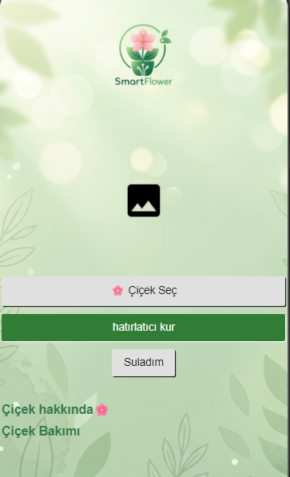

1. GİRİŞ
Günümüzde teknolojinin hızla gelişmesiyle birlikte akıllı telefon uygulamaları, günlük yaşamın vazgeçilmez bir parçası haline gelmiştir. Bu bağlamda, insanların en sık uğraştığı hobilerden biri olan çiçek ve bitki bakımı da dijital dönüşümden nasibini almaktadır. SmartFlower, kullanıcıların evlerindeki veya bahçelerindeki çiçeklerin bakımını kolaylaştırmak amacıyla MIT App Inventor platformu kullanılarak geliştirilmiş bir mobil uygulamadır.
Bitkilerin düzenli sulanması, takibi ve genel bakım bilgilerinin hatırlatılması; özellikle meşgul bireyler için oldukça zorlaşmaktadır. Bu sorundan yola çıkılarak tasarlanan SmartFlower uygulaması, kullanıcıya çiçek seçimi, sulama hatırlatıcısı, bakım bilgileri ve zamanlama özellikleri sunmaktadır.
Bu rapor; projenin geliştirilme sürecini, uygulamanın özelliklerini, tasarım kararlarını, karşılaşılan teknik zorlukları ve elde edilen sonuçları kapsamlı biçimde ele almaktadır.
2. PROJENİN AMACI VE KAPSAMI
SmartFlower projesinin temel amacı, kullanıcıların sahip oldukları çiçek veya bitki türlerini seçerek bu bitkilere özel bakım bilgilerine kolayca ulaşabilmelerini sağlamak ve düzenli sulama konusunda hatırlatıcılar aracılığıyla bilinçli bir bakım alışkanlığı oluşturmalarına yardımcı olmaktır.
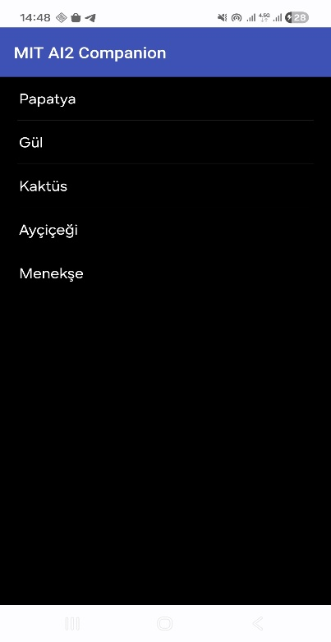
(1.görsel) (1.görsel)

2.1 Projenin Kapsamı
Proje kapsamında aşağıdaki işlevler hayata geçirilmiştir:
- Kullanıcının çiçek türünü seçebileceği interaktif bir arayüz (*1)
- Seçilen çiçeğe ait bakım bilgilerinin görüntülenmesi (*2)
- Sulama tarihinin ve bir sonraki sulama zamanının kaydedilmesi (*3)
- Belirlenen gün ve saatte kullanıcıya uygulama içi pop-up gönderilmesi (*4)
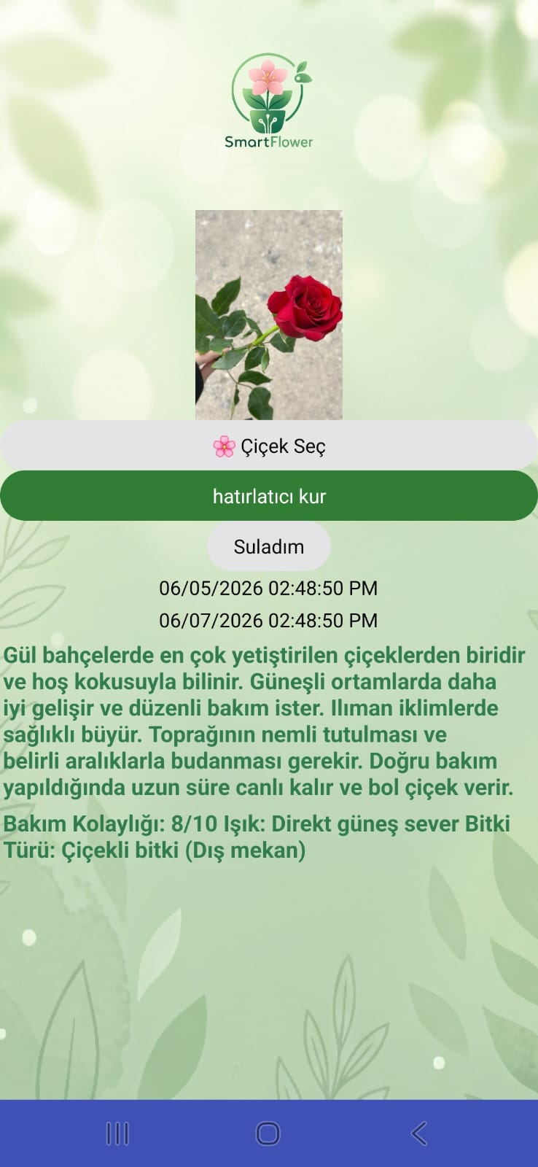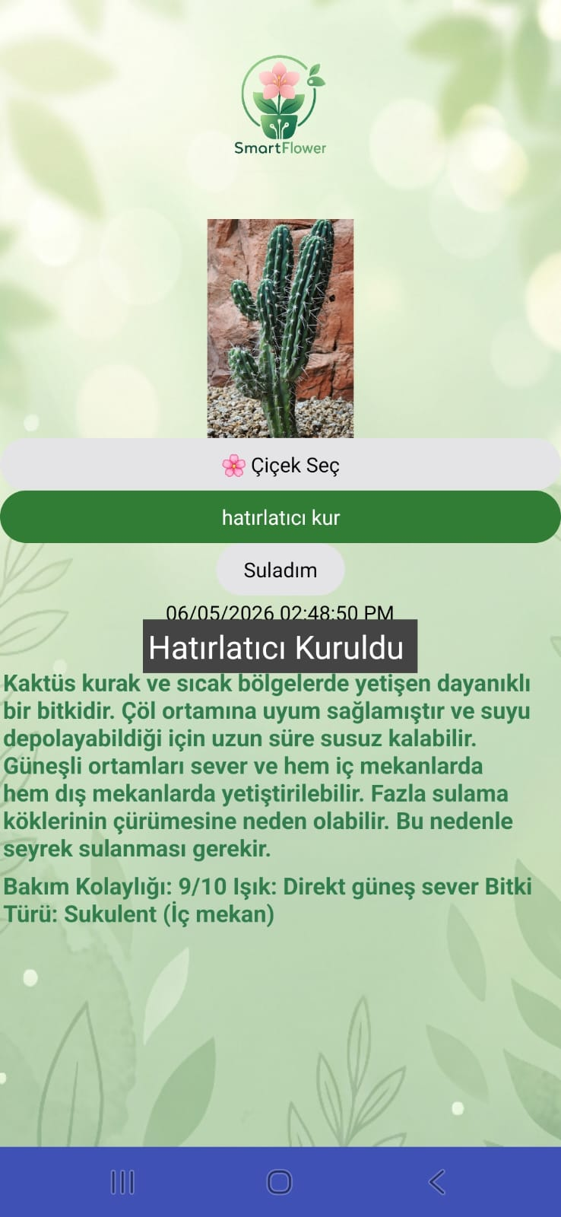
(2. ve 3. görsel) (4. Görsel)

2.2 Hedef Kitle
Uygulama; evinde veya balkonunda çiçek/bitki yetiştiren, düzenli bakım konusunda unutkanlık yaşayan ve bitkileri hakkında daha fazla bilgi edinmek isteyen her yaş grubundan kullanıcıya hitap etmektedir.

3. KULLANILAN ARAÇLAR VE TEKNOLOJİLER
3.1 MIT App Inventor
MIT App Inventor, Massachusetts Teknoloji Enstitüsü (MIT) tarafından geliştirilen, görsel blok tabanlı bir Android uygulama geliştirme platformudur. Kodlama deneyimi gerektirmeyen sürükle-bırak arayüzü sayesinde, öğrenciler ve başlangıç seviyesindeki geliştiriciler işlevsel mobil uygulamalar tasarlayabilmektedir.
3.2 Kullanılan Bileşenler
- ListPicker: Kullanıcının çiçek türünü seçmesi için kullanılmıştır.
- Image (flower_viewer): Seçilen çiçeğe ait görselin gösterilmesini sağlar.
- Notifier (Hatırlatıcı): Kullanıcıya bildirim ve uyarı mesajları iletmek için kullanılmıştır.
- Button (butonsula): Sulama işlemini kaydetmek ve başlatmak için kullanılmıştır.
- Label (SulamaTarih, SulamaSonrakiTarih, ResultLabel): Tarih ve bilgi gösterimi için kullanılmıştır.
- Clock1: Belirlenen süre dolduğunda hatırlatıcı tetiklemek için kullanılmıştır.
- Label (Puan): Kullanıcının düzenli sulama davranışını ödüllendiren puan sistemi içindir.

4. UYGULAMA TASARIMI VE EKRAN YAPISI
Uygulamayı tek ekran (Screen1) üzerine kurduk. Ekrana hangi bileşenlerin gireceğine ve yerleşimine önce kabaca karar verdik, sonra MIT App Inventor’da uygulamaya geçtik.
4.1 Ekran Bileşenlerinin Yerleşimi
Ekranın en üstüne uygulamanın logosunu ve SmartFlower yazısını koyduk. Logonun altına flower_viewer adında bir görsel bileşeni ekledik; kullanıcı çiçek seçtiğinde o çiçeğin fotoğrafı burada görünüyor. Ortaya ListPicker bileşenini ekledik ve adını “Çiçek Seç” koyduk. Kullanıcı buraya tıklayınca çiçek listesi açılıyor ve birini seçebiliyor. Seçim yapıldığında hem görsel hem de bakım bilgileri otomatik olarak güncelleniyor. Seçim alanının altına iki buton ekledik: “Hatırlatıcı Kur” butonuna basıldığında sulama zamanı sisteme kaydoluyor, “Suladım” butonuna basıldığında ise sulama tarihi güncelleniyor. Ekranın alt kısmına üç etiket koyduk: SulamaTarih son sulama tarihini, SulamaSonrakiTarih bir sonraki sulamayı, Puan ise kullanıcının düzenli sulama yaparak kazandığı puanı gösteriyor. En alta da “Çiçek Hakkında” ve “Çiçek Bakımı” bağlantılarını ekledik, buradan çiçekle ilgili bilgilere ulaşılabiliyor.
4.2 Renk ve Tipografi Tercihleri
Renk olarak yeşil ve beyazı seçtik, çiçek uygulamasına uygun göründü ve sade kaldı. Hatırlatıcı Kur butonunu koyu yeşil yaptık, öne çıksın diye. Suladım butonunu ise beyaz arka planlı bıraktık. Yazı tipinde de sadeliği koruduk, okunması kolay olsun istedik.
4.3 Logo ve Görsel Tasarımı
Uygulamanın logosunu yapay zeka ile ürettik. Çiçek bakım uygulamasına uygun, sade bir ikon istedik ve birkaç seçenek arasından pembe-yeşil çiçek ikonuna karar verdik. Görseli indirip projenin medya dosyalarına yükledik ve main_logo bileşenine atadık. Arka plan için de yapay zekadan yararlandık; yaprak desenli, açık yeşil tonlu bir görsel ürettirdik. Üzerine buton ve yazılar geleceği için çok karmaşık olmamasına dikkat ettik. Görseli indirip Screen1 arka planına ekledik.

5. UYGULAMA ÖZELLİKLERİ
5.1 Çiçek Seçimi
Kullanıcı, ListPicker bileşeni aracılığıyla uygulama içindeki çiçek listesinden birini seçebilmektedir. Seçim yapıldığında, ilgili çiçeğe ait görsel flower_viewer bileşeninde otomatik olarak güncellenmektedir. Bu sayede kullanıcı, seçtiği çiçeği görsel olarak tanıyabilmektedir.
5.2 Sulama Hatırlatıcısı
"Hatırlatıcı Kur" butonu, kullanıcının seçtiği çiçeğe uygun sulama aralığını sisteme kaydetmesini sağlar. Clock1 bileşeni belirlenen süre sonunda devreye girerek kullanıcıya Notifier aracılığıyla sulama zamanının geldiğini bildirir. SulamaTarih etiketi en son sulama tarihini, SulamaSonrakiTarih etiketi ise bir sonraki önerilen sulama tarihini göstermektedir.
5.3 Puan Sistemi
Kullanıcı "Suladım" butonuna bastığında, düzenli bakım davranışını teşvik etmek amacıyla Puan etiketi güncellenmekte ve kullanıcı puan kazanmaktadır. Bu gamification öğesi, uygulamanın kullanıcı bağlılığını artırmaya yönelik tasarım kararlarından biridir.
5.4 Bilgi Bağlantıları
"Çiçek hakkında" ve "Çiçek Bakımı" etiketleri, kullanıcıyı ilgili bilgi sayfalarına veya içeriklere yönlendiren bağlantı görevi görmektedir. Bu özellik, uygulamanın yalnızca hatırlatıcı değil, aynı zamanda bir rehber niteliği taşımasını sağlamaktadır.

6. SİSTEM AKIŞI VE BLOK YAPILANMASI
MIT App Inventor'da programlama görsel bloklar aracılığıyla gerçekleştirilmektedir. SmartFlower uygulamasında olay tabanlı programlama yaklaşımı kullanılmıştır. Kullanıcının yaptığı her işlem belirli blokları tetiklemekte ve uygulama bu olaylara göre çalışmaktadır.
1. Uygulama açıldığında Screen1.Initialize bloğu çalışır. Bu blok sayesinde çiçek listesi yüklenir, varsayılan görseller hazırlanır ve daha önce kaydedilmiş sulama bilgileri TinyDB üzerinden okunarak ekrana aktarılır.
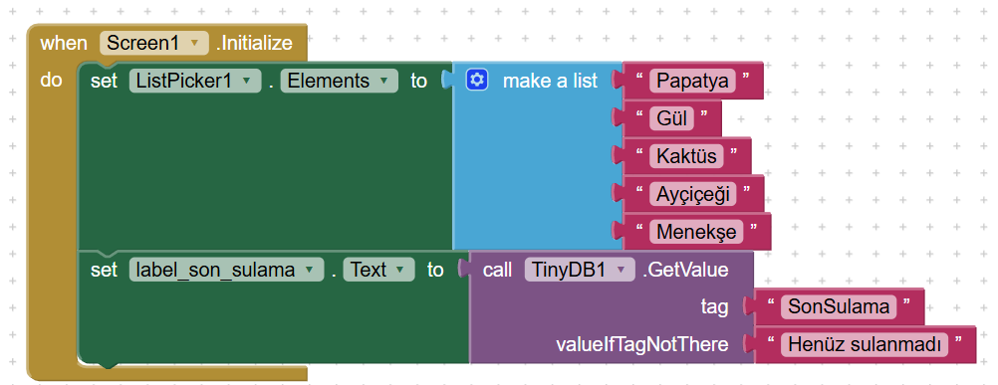
2. Kullanıcı ListPicker bileşeninden bir çiçek seçtiğinde ListPicker.AfterPicking bloğu devreye girer. Seçilen çiçeğe göre ilgili görsel yüklenir, çiçeğin tanıtım metni görüntülenir, bakım kolaylığı puanı gösterilir ve ışık ihtiyacı gibi bilgiler ekrana yazdırılır. Aynı zamanda seçilen bitkiye ait sulama süresi değişkeni güncellenir.
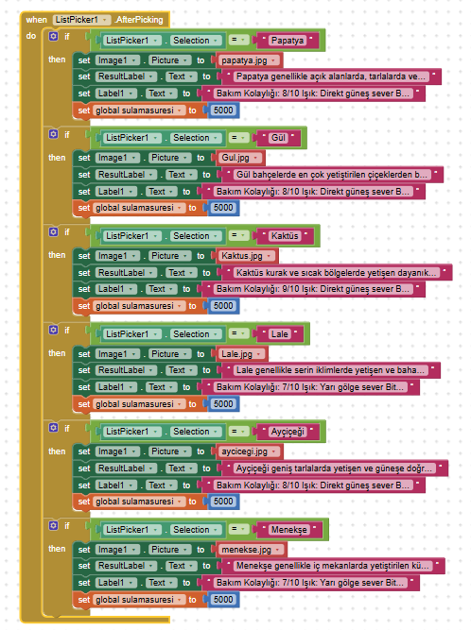
3. "Hatırlatıcı Kur" butonuna basıldığında Button.Click bloğu çalışır. Kullanıcının belirlediği süre okunur, Clock1 zamanlayıcısı etkinleştirilir ve Notifier bileşeni aracılığıyla hatırlatıcının başarıyla oluşturulduğu bilgisi verilir. Ayrıca son sulama ve bir sonraki sulama tarihleri güncellenir.
4. Clock1.Timer bloğu belirlenen süre sonunda otomatik olarak tetiklenir. Süre tamamlandığında Notifier.ShowMessageDialog kullanılarak kullanıcıya sulama zamanının geldiği bildirilir. Bildirim gösterildikten sonra zamanlayıcı durdurularak gereksiz tekrarların önüne geçilir.
5. "Suladım" butonuna basıldığında sulama işlemi sisteme kaydedilir. Son sulama tarihi güncellenir, kullanıcının puanı artırılır ve yeni sulama tarihi hesaplanır. Bu bilgiler TinyDB yardımıyla cihaz hafızasında saklanır. 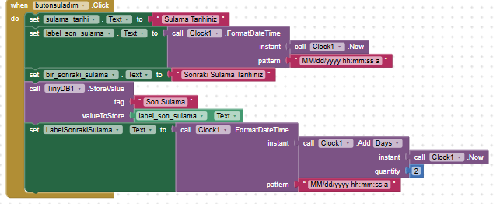
Bu blok yapısı sayesinde uygulama; çiçek seçimi, bakım bilgisi görüntüleme, sulama takibi, puanlama sistemi ve hatırlatıcı özelliklerini bir arada sunabilmektedir. Kullanılan bloklar birbirleriyle uyumlu çalışacak şekilde tasarlanmış olup uygulamanın anlaşılır, sürdürülebilir ve kullanıcı dostu bir yapıya sahip olmasını sağlamaktadır.
MIT App Inventor'da programlama, görsel bloklar aracılığıyla gerçekleştirilmektedir. SmartFlower'ın temel iş akışı aşağıdaki şekilde özetlenebilir:
- Uygulama açıldığında Screen1.Initialize bloğu tetiklenir ve varsayılan çiçek görseli yüklenir.
- Kullanıcı ListPicker'dan çiçek seçimi yaptığında ListPicker.AfterPicking bloğu devreye girer; seçilen çiçeğe göre görsel ve bakım bilgileri güncellenir.
- "Hatırlatıcı Kur" butonuna basıldığında Clock1 etkinleştirilir ve SulamaTarih ile SulamaSonrakiTarih etiketleri güncellenir.
- Clock1.Timer bloğu belirli aralıklarla tetiklenir; sulama zamanı geldiyse Notifier.ShowMessageDialog ile kullanıcıya bildirim gönderilir.
- "Suladım" butonuna basıldığında sulama tarihi güncellenir ve puan sistemi bir birim artırılır.

Bu blok yapısı, uygulamanın olası hataları minimize eden, anlaşılır ve sürdürülebilir bir kod mimarisi sergilemesini sağlamaktadır.

7. TEST VE SONUÇLAR
Uygulama, geliştirme sürecinde MIT App Inventor'ın yerleşik emülatörü ve gerçek Android cihazlar üzerinde test edilmiştir. Gerçekleştirilen testlerde aşağıdaki senaryolar incelenmiştir:
- Farklı çiçek türleri için seçim ve görsel güncelleme işlevlerinin doğru çalışması
- Sulama hatırlatıcısının belirlenen süre sonunda doğru şekilde tetiklenmesi
- Puan artışının her sulama kaydında doğru biçimde gerçekleşmesi
- Uygulama arka plana alındığında Clock1 zamanlayıcısının davranışı
Test sonuçları, uygulamanın temel işlevlerin tamamını başarıyla yerine getirdiğini ortaya koymuştur. Kullanıcı arayüzü beklenen şekilde yanıt vermiş; bildirim sistemi ve puan mekanizması hatasız çalışmıştır.
8. KARŞILAŞILAN SORUNLAR VE ÇÖZÜMLER
Geliştirme sürecinde çeşitli teknik ve tasarımsal güçlüklerle karşılaşılmıştır. Bu sorunlar ve uygulanan çözümler aşağıda özetlenmiştir:
- Görsel Yükleme Gecikmesi: Büyük boyutlu görsellerin yüklenmesinde yaşanan gecikmeler, görsellerin optimize edilerek küçültülmesiyle giderilmiştir.
- Clock1 Arka Plan Davranışı: Uygulama arka plana alındığında zamanlayıcının durması sorunu, kullanıcıya başlangıçta bilgi notu gösterilerek yönetilmiştir.
- Çiçek Listesinin Genişletilmesi: Başlangıçta sınırlı tutulan çiçek listesi, geri bildirimler doğrultusunda yaygın ev bitkilerini kapsayacak şekilde genişletilmiştir.
- Arayüz Uyumluluğu: Farklı ekran boyutlarındaki görüntü sorunları, bileşen hizalama ayarları düzenlenerek çözülmüştür.

9. SONUÇ VE DEĞERLENDİRME
SmartFlower projesi, MIT App Inventor platformunun sunduğu görsel programlama imkânlarını etkin biçimde kullanan, işlevsel ve kullanıcı dostu bir mobil uygulama olarak hayata geçirilmiştir. Proje, hem teknik yetkinlik hem de kullanıcı deneyimi tasarımı açısından grup üyelerine önemli deneyimler kazandırmıştır.
Uygulama; çiçek bakımını kolaylaştırmak, kullanıcıya düzenli hatırlatmalar sunmak ve bitki hakkında bilgi sağlamak gibi temel hedeflerine ulaşmıştır. Geliştirilen puan sistemi, uygulamanın kullanıcı bağlılığını artıran özgün bir unsur olarak öne çıkmaktadır.
İleride yapılabilecek geliştirmeler arasında bulut tabanlı veri senkronizasyonu, yapay zeka destekli çiçek teşhisi, çoklu bitki takibi ve iOS platformu desteği sayılabilir. Bu iyileştirmelerle SmartFlower, daha geniş bir kullanıcı kitlesine hitap eden kapsamlı bir bitki bakım asistanına dönüştürülebilir.

10. KAYNAKÇA
MIT App Inventor Resmi Dökümantasyonu. https://appinventor.mit.edu/
Google AI Studio – Gemini Görsel Üretim Aracı. https://aistudio.google.com/
OpenAI ChatGPT – Logo ve Görsel Tasarım Aracı. https://chat.openai.com/

